Opération « Dynamo ».
L’évacuation de Dunkerque.

En quelques mots .
L’idée du réembarquement date du 20 mai 40,soit dès les premiers jours de la guerre …
L’évacuation de Dunkerque a lieu du 26 mai au 3 juin 1940 .
Durant cette évacuation , 200.000 soldats anglais et 140.000 soldats français seront évacués vers l’Angleterre .
Les soldats anglais seront immédiatement réincorporés dans des unités actives .
Les soldats français seront quant à eux acheminés pour revenir en France théoriquement reprendre le combat ,mais ils ne tarderont pas à être capturé par les allemands qui continuaient à progresser à toute allure.
Rappel chronologique « local » :

- Le 26 mai, les anglais décrètent unilatéralement le réembarquement sans s’être concerté avec les français .
C’est l’amirauté britannique qui devant l’urgence et de son propre chef a commencé l’opération sans avoir le contreseing de Churchill qui ne viendra que quelques heures plus tard .
- Le 28 mai, l’armée belge capitule et ouvre une énorme brèche sur le flanc « est » de la poche de Dunkerque.
- Le 3 juin ,l’opération Dynamo se termine sur un grand succès pour les anglais : au lieu de pouvoir évacuer 45.000 en 2 jours ils en récupèrent 200.000 en 8 jours .
L’armée anglaise peut se reconstituer ..
- Le 4 juin ,Churchill fait son discours célèbre : « Nous nous battrons sur les plages …. »
Rappel chronologique « général » :

- Le 1° septembre 1939 ,l’Allemagne envahit la Pologne .
- Le 3 septembre ,la France déclare la guerre à l’Allemagne.
- Le 17 décembre 1939,le Graf Spee se saborde à Montevideo.
- Le 10 avril 1940 des combats ont lieu au Nord de la Norvège à Narvik.
- Le 10 mai 1940 l’Allemagne envahit la Belgique, France et Hollande .

Remarque chronologique :

Le 7 mai 1940, 3 jours avant le début de la guerre proprement dite, des avions allemands mouillent des mines magnétiques dans le port de Boulogne.

L’opération « Dynamo » .
L'opération " Dynamo ", l'évacuation massive, fut déclenchée le 26 mai à 18 h 59 par les anglais.
Le nom code de l’opération provient du nom de la salle PC située sous les Dynamos du château de Douvres installées là durant la guerre de « 14 » .
Initialement l’opération devait avoir lieu à partir des ports de Boulogne, Calais et Dunkerque .
L’avancée allemande a fait que …il ne restait plus que Dunkerque, et pour ce genre d’opération, Dunkerque n’était pas bien situé :
- Excentré par rapport aux ports de réception en Angleterre.
- Embarrassé par les champs de mine à l’entrée de la Manche .

L’opération est déclenchée par le responsable local de l’évacuation (lord Gort à Douvres) ,et ce n’est qu’ensuite que les autorités supérieures confirmeront le bienfondé de sa décision
Le bilan de l’opération :

 | Anglais + Français | Allemands
Avions abattus  Les chiffres sont fort variables vu que les uns enregistrent les pertes « ici » et les autres « là » … | 100 | 150
Destroyers coulés | 6 anglais et 3 français
Bateaux civils coulés ( tt taille ….). | 200
Tués pendant le transport | 5.000
Tués sur les plages | 1.000
Morts au combat | 20.000 | 20.000
Prisonniers  (français essentiellement) | 35.000
Rapatriés anglais | 200.000
Rapatriés français | 140.000

En résumant : « avec Dunkerque »,les anglais récupèrent une armée qui leurs permettra de combattre un éventuel débarquement allemand sur leurs côtes .
Par ailleurs ,200.000 soldats entrainés … ça ne se refait pas d’un seul coup… c’est un énorme capital de temps et d’argent …

Quand on y regarde de plus près les pertes allemandes sont loin d’être négligeables et assez proches des pertes alliées (sauf évidement pour ce qui est de la marine…).

La création de la poche :

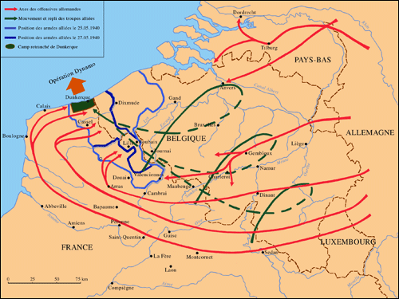
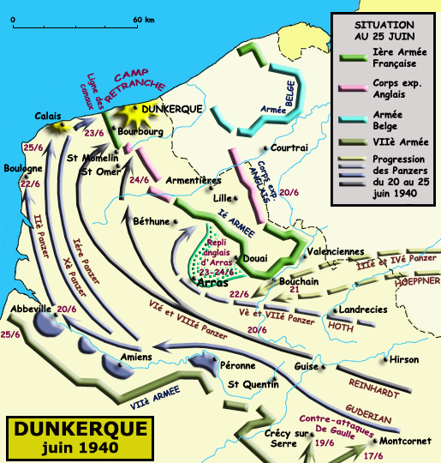

Les manœuvres de retardement françaises .
Ce sont les français qui organiseront l’essentiel des manœuvres de retardement .
Ils vont se retrancher sur ce qu’ils peuvent
- Le périmètre de Lille, Boulogne et Calais .
- Le Mont des Cats
- Le Mont Cassel .
- Les villes fortifiées (les vieilles fortification de Vauban …).
- Et tous les canaux qu’ils pouvaient rencontrer ,et heureusement il y en avait « beaucoup » et particulièrement bien alignés pour défendre la poche .

Le temps gagné permettra d’organiser le camp retranché de Dunkerque .

Les moyens de l’ennemi .
L’ennemi , c’est :

- Des avions de bombardement (principalement les Junkers Stuka et Heinkel 111).
- Des sous-marins .
- Des vedettes lance torpilles (des S boot … des « Schnell boot ») ..
- L’artillerie terrestre mobile (chars et canons légers ).

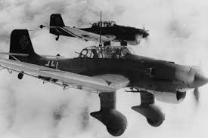 | Stuka
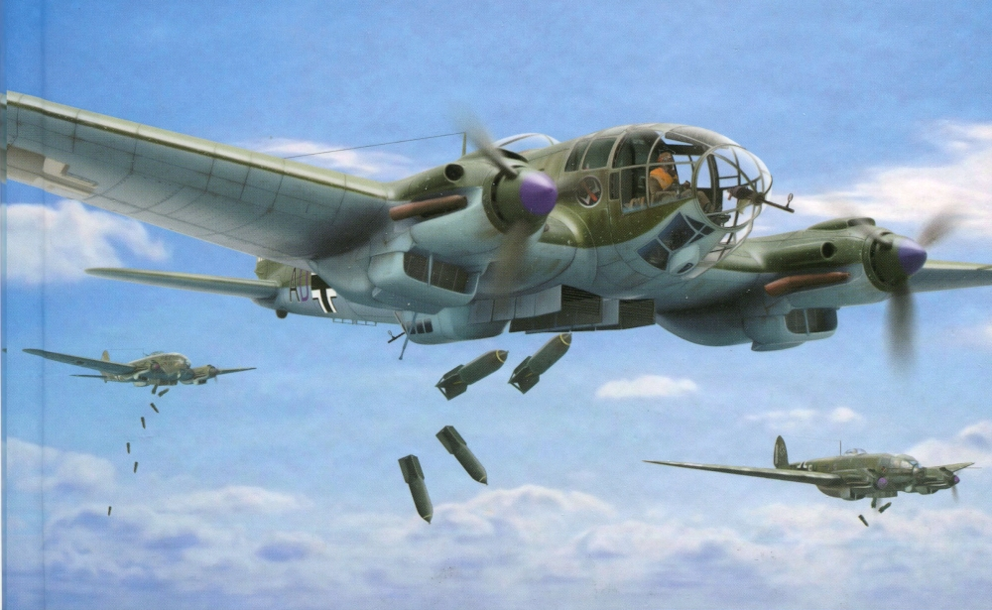 | Heinkel 111

L’évacuation et les bateaux.
Ce n’est pas une mince affaire d’organiser l’évacuation sur les bateaux .
Les points à prendre en considération sont les suivants :

- Les « gros » navires ne peuvent accoster que sur le môle .
- Le chargement sur le môle est nettement plus rapide que tout autre mode de chargement .
- En aucun cas un navire ne peut couler le long ou à proximité du mole sous peine d’empêcher tout autre navire d’accoster ;
- Si il n’y a plus de place pour un amarrage sur le môle, les navires restent à l’ancre en face des plages et là ils embarquent leurs passagers au départ de plus petites embarcations ,
qui elles-mêmes ne peuvent aller jusqu’au plage (sinon elles s’échoueraient…) mais qui sont rejointes par les soldats qui marchent dans l’eau jusque largement la taille ….
- Les « gros navires » sont attaqués par l’aviation allemande .
- Il est quasi impossible d’évacuer un bateau touché par une bombe ou une torpille.
- Pour des raisons de stabilité sur l’eau, il faut obligatoirement que les soldats descendent dans les cales sinon le bateau va chavirer .
- Il faut prendre en considération
  - le tirant d’eau ;
  - la vitesse d’embarquement
  - la vitesse sur mer
  - la vitesse de débarquement .
  - Le nombre d’hommes pouvant être embarqués .
- Les « gros » bateaux vont vite et sont armés, par contre ils sont attaqués par l’aviation allemande, tandis que pour les petits bateaux, c’est juste le contraire ; ils vont lentement, ne sont pas armés, mais par contre ne sont pas attaqués par l’aviation ….
- Que faire des navires civils avec une cargaison ? Gagner de la place et du poids en débarquant la cargaison (mais en perdant du temps et en encombrant un port anglais pendant le déchargement) , ou on ne décharge rien ? …
- Que faire des navires armés ? On peut leurs donner plusieurs missions …mais on ne peut leurs en donner qu’une à la fois, deux en poussant un peu ….
  - transport direct (les soldats dans et sur le bateau),
  - transport indirect (trainer les petits bateaux) .
  - défense anti aérienne
  - appui feu terrestre .

Un « gros navire» style destroyer peut embarquer de l’ordre de 750 hommes .
Un navire de pêche entre 100 et 250.
Une malle : dans les 2.000.
Plus un navire est surchargé, surtout dans les « hauteurs »,et plus :
- Il a tendance à chavirer.
- il doit évoluer lentement dans les girations pour éviter de chavirer .

Les 3 routes maritimes .

Dunkerque n’est pas en face de Douvres ….Calais aurait été bien plus indiqué … mais voilà …les choses sont ce qu’elles sont et la poche se crée autour de Dunkerque …il faudra faire « avec » …
La route n’est pas droite …il y a les champs de mines et les bancs de sable …
Indépendamment des « grands champs de mines »,il y a des « petits champs de mines juste devant les ports eux même ….
En définitive il y aura 3 itinéraires distincts :
- La route « Y « est la plus sure mais la plus longue .
- La route X est encombrée de mines…
- La route Z est la plus courte, mais sous le feu de l’artillerie allemande ….
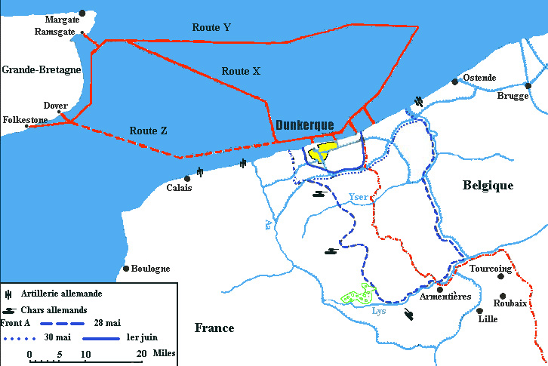

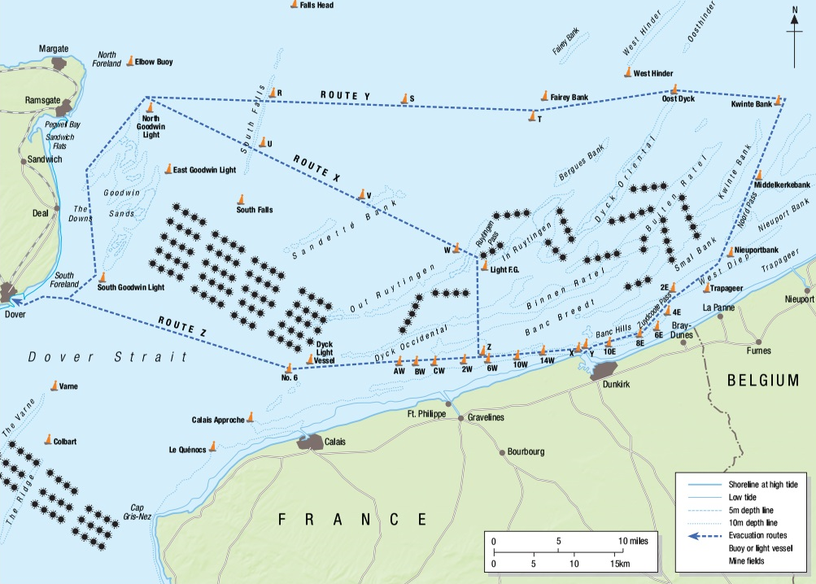

Les soldats et leurs « problèmes » …
- Un soldat blessé ..il est « blessé » …il nécessite des soins et prend beaucoup plus de place qu’un soldat en bonne santé , qui par ailleurs lui ,est autonome et apte à reprendre le combat immédiatement une fois évacué …
- Un casque, ce n’est pas trop lourd, mais des centaines de casques … ça fait son poids …
- Un casque ça ne prend pas trop de place, mais si tous les soldats sont casqués, qu’ils le veulent ou non leurs casques va réduire la place disponible si ils sont embarqués « façon sardine » ….
- Un casque c’est une gêne voire un danger mortel si on saute à l’eau (risque du coup du lapin avec la jugulaire si le casque est projeté violement en arrière lors de l’impact , voire même un danger mortel parce que son poids seul vous met la tête sous l’eau …

La réorganisation des troupes françaises et ses « problèmes » …
Les troupes françaises dans Dunkerque sont dans un désordre indescriptible ; toutes les unités sont mélangées, et personne ne s’y retrouve .
Il est impossible de les réorganiser « ainsi » en unités constituées ..
On va donc passer par le compromis des « corps francs » : on crée de bric et de broc des unités sans égard pour leurs affectations initiales .

Les bateaux et leurs « problèmes » …

Effectifs :
42 gros navires (destroyers, malles, cargos …).
700 petits bateaux (le plus petit ayant moins de 5 m ….
Origines :
Les bateaux français et anglais bien évidement …
Des petites embarcations hollandaises qui s’étaient réfugiées en Angleterre reçoivent l’ordre du gouvernement hollandais de participer à l’évacuation.
Trajets « avant » Dunkerque :
Les petites embarcations anglaises se sont rendues par leurs propres moyens et avec leurs propres équipages jusqu’à Dunkerque , mais d’autres ont été d’abord à Douvres, où la marine anglaise a « ensuite » assuré le transport et l’équipage.

Les 3 Trajets « pour » Dunkerque :
- La route « z » est directe et rapide mais les navires sont exposés aux tirs côtiers allemands .
- La route « x » est « raisonnable » mais encombrée de mines allemandes …

Comportement des navires « à la mer » ….

Les navires civils et militaires étaient surchargés, ce qui avait de graves conséquences, surtout pour les navires militaires :

- Les navires militaires ne pouvaient fermer leurs porte étanche pour accélérer le chargement et aussi permettre une circulation dans le navire.
- Les canons principaux étaient inutilisables vu que les ponts étaient encombrés de soldats .
- Le poids des soldats et surtout leur répartition jusque sur le pont faisait que les navires ne pouvaient virer de bord que lentement et fort prudemment ..autant dire qu’ils ne savaient plus zigzaguer pour échapper au bombardement des Stukas .

Le port de Dunkerque et ses « problèmes » ….

Le port de Dunkerque :
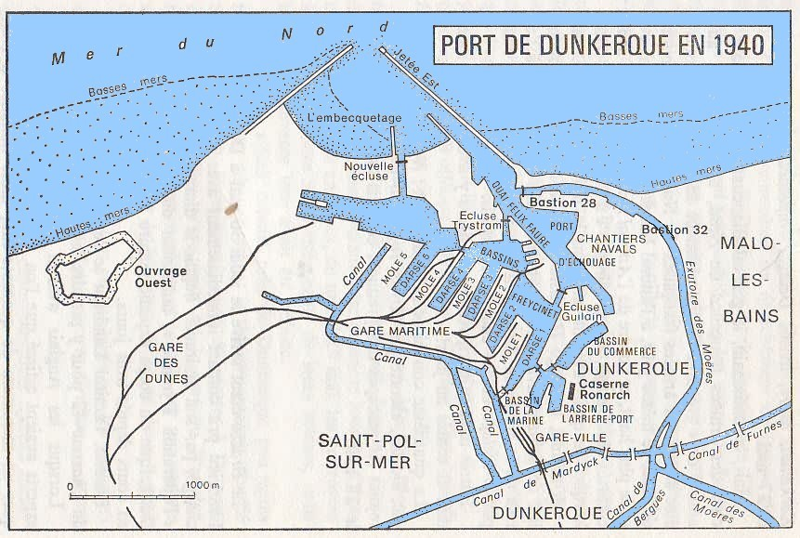
En gros ,quand on regarde la carte, on constate que l’on a :

- d’un côté le port « ouvert » sur la mer
- de l’autre l’essentiel du port mais « sous écluse » .
Les allemands se sont bien évidement acharnés sur les écluses, tant et si bien qu’il ne restait plus que l’avant port .
Très rapidement les dégâts infligés et installations ajoutés aux épaves multiples ont rendu l’avant port lui aussi inutilisable ,tant et si bien qu’il ne restait que les plages pour le réembarquement .

L’ouvrage ouest :
L'ouvrage ouest servait de dépôt de munitions pour toutes les batteries et les services de Dunkerque. Son effectif passa, le 30 mai, de 175 à plus de 700 hommes en raison du repli du personnel des casernes et des bâtiments coulés .

Les bombardements sur la ville de Dunkerque :

Plusieurs milliers de bombes furent larguées sur la ville .
Le bombardement à particulièrement visé la raffinerie, le centre et le nord de la ville et les réservoirs qui bordent les installations portuaires.
Plus de 1000 civils trouvent ainsi la mort.
Les dégâts successifs au port auxquels s’ajoutent les épaves de toutes sortes font que l’évacuation par le port lui-même devient de plus en plus difficile voire impossible .
La solution de l’évacuation par les plages devient incontournable .
Seul avantage des bombardements : les hautes colonnes de fumée en provenance des dépôts pétroliers gênent les bombardement …

Le port de Douvres et « ses problèmes » .
Le port de Douvres était absolument sur saturé de navires .
Sur les quais les bateaux étaient arrimés les uns à côté des autres pour gagner de la place,
ce qui permettait de les charger et de les décharger avec un accès relatif au quai proprement dit .
Pour les autres qui n’avaient pas trouvé de place dans le port lui-même, il restait les bouées coffre ,
et il fallait tout faire à partir de là ….
Si à cela on ajoute les terribles bombardement du port, on comprend que les problèmes de Dunkerque continuent à Douvres …

La réception des soldats à Douvres .

La réception à Douvres a été parfaitement bien organisée en tous les cas « dans les circonstances que nous connaissons : urgence, multitude, destruction des installations …

- Les soldats anglais étaient dirigés sur leurs centres de regroupement au Nord du Royaume-Uni.
- Les soldats français étaient dirigés vers la côte Sud en vue de leur embarquement pour la France, lequel se faisait par Cherbourg ou Brest (40.000 à Cherbourg et 50.000 Brest.

Les Navires .
Les navires militaires

Destroyers,
Escorteurs,
Dragueurs de mine.

Initialement, on envoie « tout ce qui flotte » ; les navires anciens comme les neufs .
Devant les pertes , et pendant quelques jours ,on envoie uniquement les navires anciens .
Ce n’est qu’au final qu’on décida de re lancer les nouveaux destroyers dans la bataille .

Les « gros » navires civils :
Ici aussi ,on récupère tout ce qui flotte :
- des malles en provenance de tous les ports de la Manche voire même « au-delà » .
- des cargos.
- des chalutiers.

Destruction délibérée des ports .
Durant l’évacuation, les français qui ne sont pas occupés à évacuer ou participer à l’évacuation se consacrent à la destruction du port au moyen de tout ce qu’ils trouvent : des charges sous-marines, des épaves flottantes que l’on coule délibérément
Cette destruction été décidée dès le départ et ne s’est pas « improvisée » sur place ; certains navires sont partis d’Angleterre avec du matériel de démolition pour les 3 ports : Boulogne, Calais ,
et Dunkerque .

Evacuation .
Chronologie :

Les premiers à être évacués ont été les blessés et les « non combattants »,les autres devant participer à l’organisation de la défense et du réembarquement.

Les soldats anglais ont été évacués en premier suivi ensuite des soldats français (qui en outre participaient à la défense du périmètre de Dunkerque) .
L’évacuation des soldats français a eu lieu sous le pression de Churchill car les autorités anglaises se disaient qu’un soldat français de récupéré c’était un soldat « perdu » pour les anglais ….

Il y aura :

- 5.000 morts pendant les transports.
- morts sur les plages .

Embarquements :

Evacuation par la jetée en « dur » .
L’évacuation par la jetée était la plus facile vu que les gros navires savaient aborder et charger directement les soldats .
Le problème est que la jetée était étroite, posait des problèmes de circulation (les retours et les passages prioritaires),et qu’elle était très mal adaptée pour organiser sa défense antiaérienne …
Le résultat était prévisible : de longues colonnes ne pouvant fuir exposées au mitraillage des Stukas.
La jetée a été tout d’abord réservée aux embarquements de nuits puis délaissée au profit des embarquements en pleine mer via divers moyens

Evacuation par les jetées improvisées .

Le Génie anglais construisit des jetées improvisées pour faciliter (tant que faire se peut le passage des soldats « hors de l’eau » (ce qui leurs évitait de patauger dans l’eau ) en créant une route de camions recouvert de plancher …

Evacuation sans jetée .
Ce seront les évacuations par les « petites embarcations »,les canots de sauvetage qui ont été récupérés des navires coulés, ou tout simplement « à pied » pour rejoindre les embarcations à faibles tirants d’eau comme les barques hollandaises .,

La situation allemande :

Le 23 mai, les forces allemandes finissaient leur mouvement en tenaille dans le nord de la France.
Elles encerclent l’essentiel du corps expéditionnaire anglais, la totalité restante de l’armée belge et 10 divisions françaises .
Les allemands s’arrêtent :

Le fer de lance allemand est constitué de chars essentiellement (vu que les chars se déplaçaient indépendamment et plus vite que l’infanterie .
Seulement les combats qui s’annonçaient allaient se passer en zone urbaine .. et Hitler ne voulait pas engager ses chars sans couverture d’artillerie .
Il bloque donc l’avance allemande sur une position claire : les rives de l’Aa .

Par ailleurs 2 autres gros problèmes allemands justifient ( ?) cet arrêt :
Le matériel est à bout de souffle et nécessite entretiens et réparations d’urgence .
Une contre-offensive anglaise au Sud d’Arras montre que la possibilité pour les alliés de briser la branche « ouest » de la tenaille n’est pas une simple vue de l’esprit ; elle pourrait très bien se réaliser.

Enfin ,la Campagne de France n’était pas terminée et Hitler avait un besoin vital de son armée blindée pour la suite des combats ,et il ne pouvait se permettre de la perdre dans des combats de rue tout à fait contre-indiqué aux chars .

A ces raisons militaires indiscutables s’ajoutent des raisons politiques internes …. Si l’armée de terre a elle seule gagne la bataille, c’est « elle » qui tirerar « seule » les marrons du feu… tandis que si la Luftwaffe participe de façon décisive à l’anéantissement de la poche, alors ce n’est pas la seule armée de terre, ni la seule Luftwaffe qui aura la victoire mais l’armée allemande dans son ensemble et en premier lieu son chef suprême : Hitler ….
Le 24 mai, Hitler ordonna à Guderian qui se trouvait à 17 km de Dunkerque) de stopper sa progression.
Le 26 mai, Hitler prend conscience de son erreur et autorise Guderian à repartir.

Ces 2 jours de répits ont permis à 5 divisions britanniques de prendre position autour de Dunkerque.

Interprétation de quelques photos :

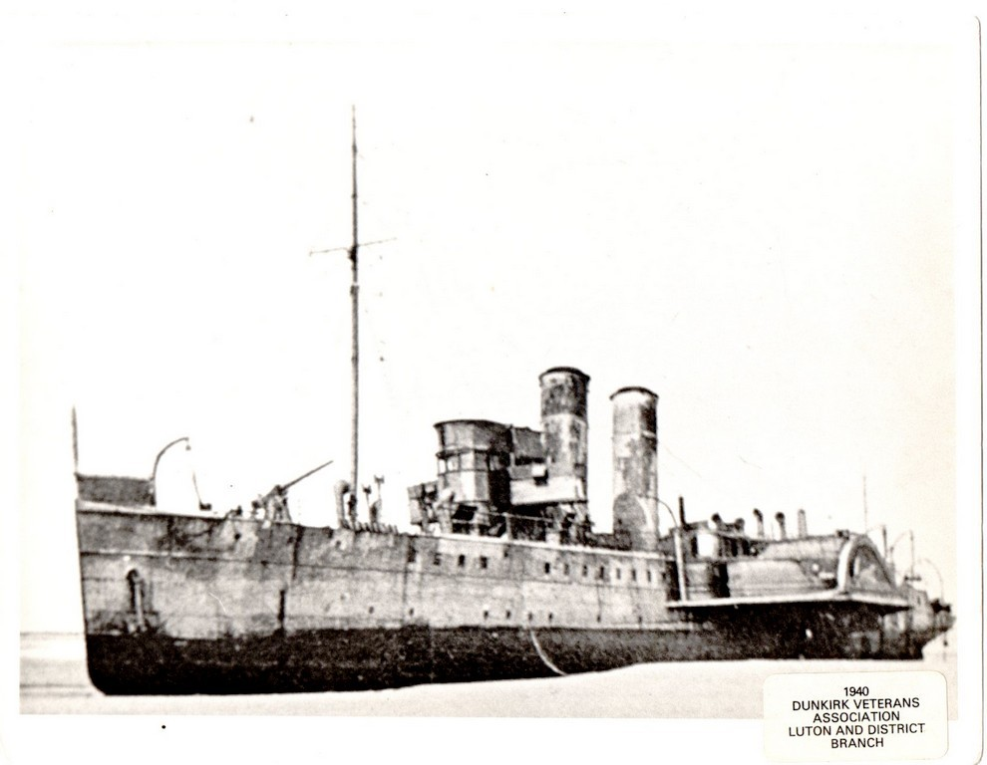 | Tout ce qui flotte est engagé.. .  Même les bateaux avec des roues à aubes …
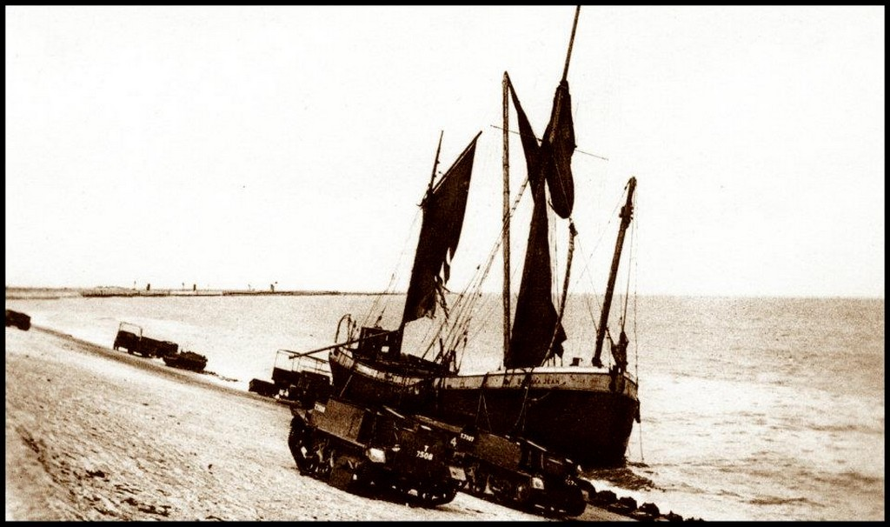 | Et les petits bateaux de pêche aussi …

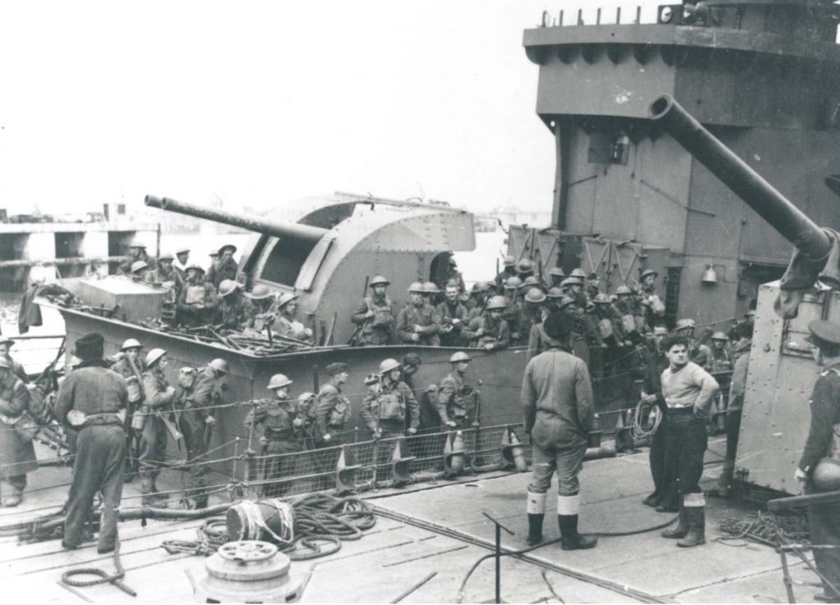 | Il est clair qu’il va être « difficile » de se servir des canons principaux …
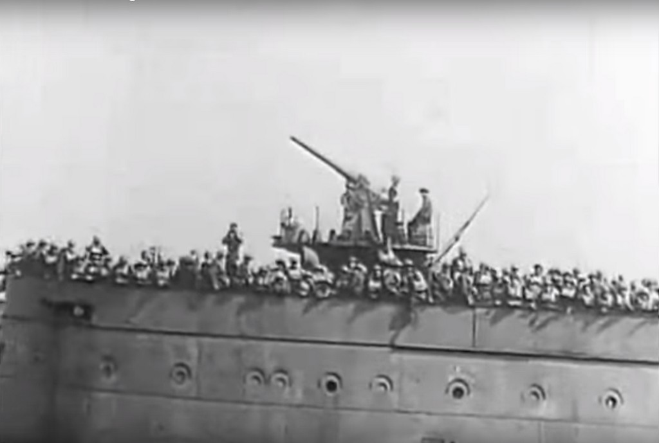 | Sauf si ils sont montés sur une plateforme indépendante .

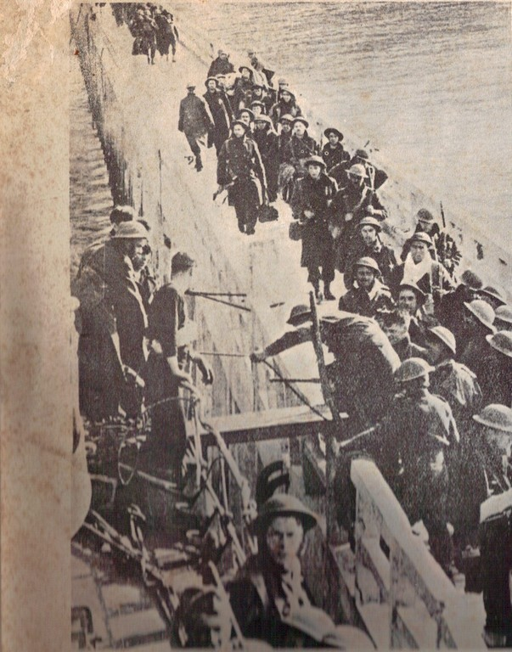 | Embarquement sur la jetée « en dur » .
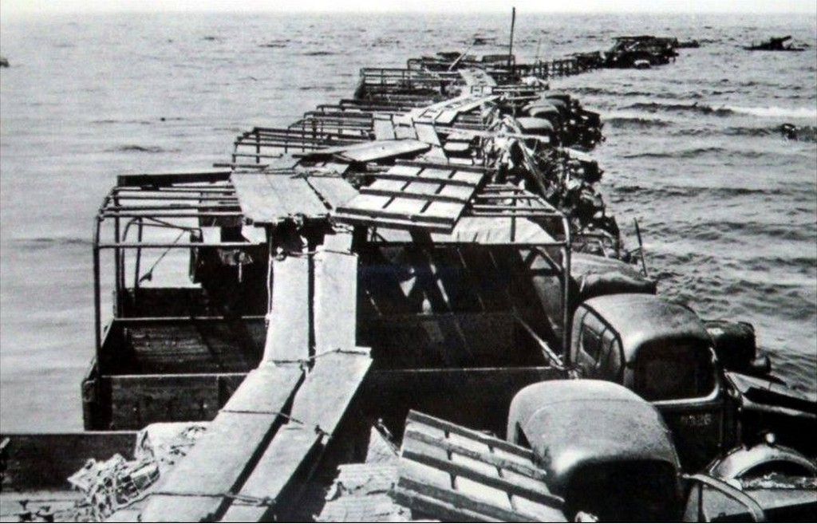 | Embarquement sur la jetée « de camions » .
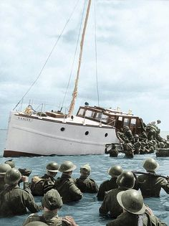 | Embarquement sans jetée ….

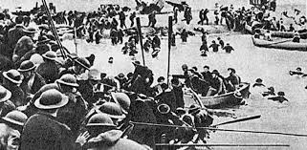 | Embarquement dans le plus grand désordre .  Mais nous sommes à l’extrémité du dispositif : quand il faut monter dans les embarcations …  Le désordre « ici » peut se comprendre ….
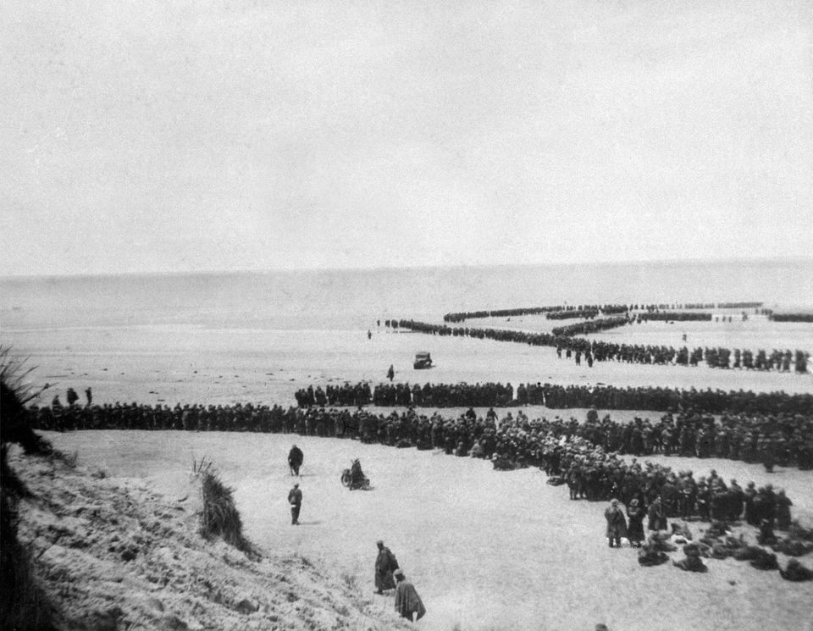 | Embarquement bien ordonné .  Mais nous sommes à la racine du dispositif : ils quittent la plage en rangs …

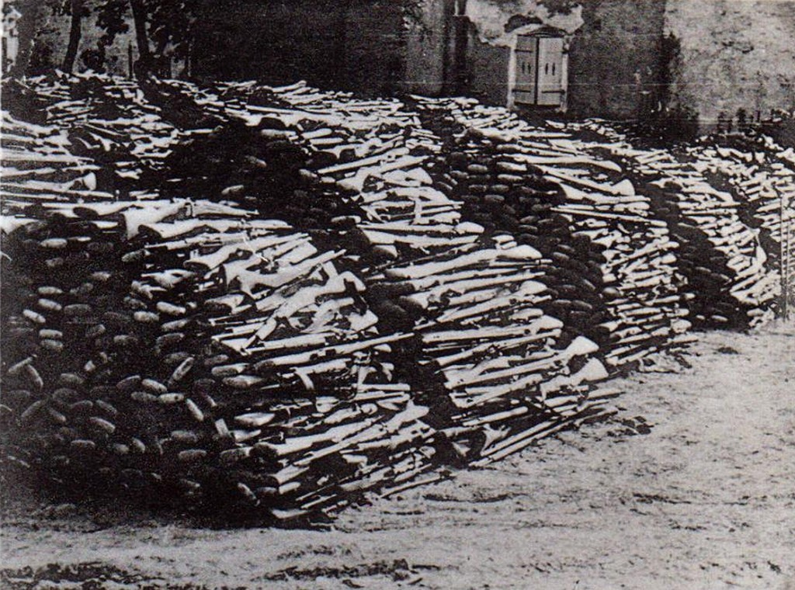 | Les pertes matérielles sont colossales : l’équipement militaire au grand complet de 500.000 hommes …

Quelques Sources sur le Net :

- https://fr.wikipedia.org/wiki/%C3%89vacuation_de_Dunkerque

- http://www.secondeguerre.net/articles/evenements/ou/40/ev_evacdunkerque.html

- http://lectures49.over-blog.com/2017/07/evacuation-des-troupes-franco-britanniques-a-dunkerque-1940.html

- http://beaucoudray.free.fr/dunkerque.htm

- http://www.jepi-dunkerque.fr/3-cartes-postales-anciennes-de-dunkerque-operation-dynamo.html

- http://www.telegraph.co.uk/films/0/archive-photos-operation-dynamo-real-story-behind-christopher/

- http://dkepaves.free.fr/html/historique.htm

- http://www.congres-seminaires-dunkerque.fr/acces-transport/plan-cartes/

- http://www.souvenirfrancais-issy.com/article-l-operation-dynamo-par-giovanni-gandolfo-73336985.html

- http://www.congres-seminaires-dunkerque.fr/acces-transport/plan-cartes/

- https://www.google.be/search?q=maps+dunkerque+1940+dynamo&source=lnms&tbm=isch&sa=X&ved=0ahUKEwi6ltvOxMnVAhWREVAKHdaFAz4Q_AUICygC&biw=1144&bih=611#imgrc=l7l6hxlrSSC8dM:

- https://www.google.be/search?q=1940+maps+dunkerque&tbm=isch&tbo=u&source=univ&sa=X&ved=0ahUKEwid_93LxcnVAhUOU1AKHZReD5IQsAQIKQ&biw=1144&bih=611#imgdii=j0BTuINR5WS7zM:&imgrc=kvQNi5_gz8zOUM:

- https://www.google.be/search?q=1940+maps+dunkerque&tbm=isch&tbo=u&source=univ&sa=X&ved=0ahUKEwid_93LxcnVAhUOU1AKHZReD5IQsAQIKQ&biw=1144&bih=611#imgrc=CzCAKyxXMciXhM:

- https://www.google.be/search?q=1940+maps+dunkerque&tbm=isch&tbo=u&source=univ&sa=X&ved=0ahUKEwid_93LxcnVAhUOU1AKHZReD5IQsAQIKQ&biw=1144&bih=611#imgrc=8SRKkvtlPTp86M:

- https://www.google.be/search?q=1940+maps+dunkerque&tbm=isch&tbo=u&source=univ&sa=X&ved=0ahUKEwid_93LxcnVAhUOU1AKHZReD5IQsAQIKQ&biw=1144&bih=611#imgrc=As0G6iJX1rbxxM:

